EJERCICIO 1



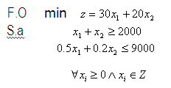

EJERCICIO 2

